Министерство образования и науки РФ

Федеральное бюджетное образовательное учреждение высшего образования

«Омский государственный технический университет»

|  |  |
| --- | --- |
| Факультет (институт) | *Информационных технологий и компьютерных систем* |
|  |  |
| Кафедра | *Прикладная математика и фундаментальная информатика* |
|  |  |

**Лабораторная работа 4**

|  |  |
| --- | --- |
| по дисциплине | ***Алгоритмизация и программирование*** |
|  |  |
|  |  |

Пояснительная записка

|  |  |  |  |  |  |  |  |  |  |
| --- | --- | --- | --- | --- | --- | --- | --- | --- | --- |
|  |  |  | **Студента** | | Тимаковой Лилии Максимовны | | | | |
|  |  |  |  | | фамилия, имя, отчество полностью | | | | |
|  |  |  | Курс | *1* |  | Группа | | ФИТ-232 | |
|  |  |  |  |  |  | |  |  |  |
|  | | | **Направление (специальность)** | | | | | ***02.03.02*** | |
|  | | | *Фундаментальная информатика и информационные технологии* | | | | | | |
|  |  |  | код, наименование | | | | | | |
|  |  |  | Руководитель | | ***ст. преподаватель*** | | | | |
|  |  |  | ***ученая степень, звание*** | | | | |
|  |  |  | ***Федотова И.В.*** | | | | | | |
|  |  |  | фамилия, инициалы | | | | | | |
|  |  |  | Выполнил | |  | | | | |
|  |  |  | дата, подпись студента | | | | |
|  |  |  |  | | | | | | |
|  |  |  |  | | | | |  | |

|  |  |  |
| --- | --- | --- |
|  |  |  |

Омск 2023

Содержание

1. ЗАДАНИЕ 3

2. ОБЩАЯ СХЕМА АЛГОРИТМА 4

3. ТЕКСТ ПРОГРАММЫ НА C# 5

4. ПРИМЕР РАБОТЫ 6

# 1. ЗАДАНИЕ

1)Для заданной с клавиатуры значения переменной x вычислить

Y = -x + 4x - 9x + ... - 81 x

2)Вычислить значения двух функций в n равномерно распределенных в диапазоне а ≤ x ≤ b точках. Результаты оформить в виде таблицы.

F1(x)=1/(1+sqrt(x))

F2(x)=2x/(1-4x)

a=1

b=4

n=20

# 2. ОБЩАЯ СХЕМА АЛГОРИТМА

Ввод x

Начало

Y=0

i=1,9

r=coef*x*(int)Math.Pow(-1,i)

coef=i*i

Y+=r

Вывод Y

Конец

Рисунок 1 – Общая схема алгоритма для 1)

Начало

Ввод n,a,b

step = (b - a) / (n - 1);

i= 0, n-1

x = a + i * step

f1=1/(1+Math.Sqrt(x)

f2=Math.Pow(2,x)/(1-Math.Pow(4,x))

Вывод x,f1,f2

Конец

Рисунок 2 – Общая схема алгоритма для 2)

# 3. ТЕКСТ ПРОГРАММЫ НА C#

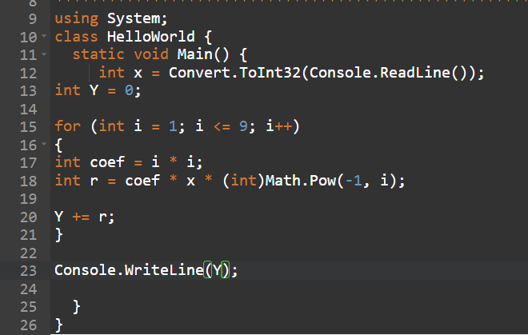

Рисунок 3 – Текст программы на C# для 1)

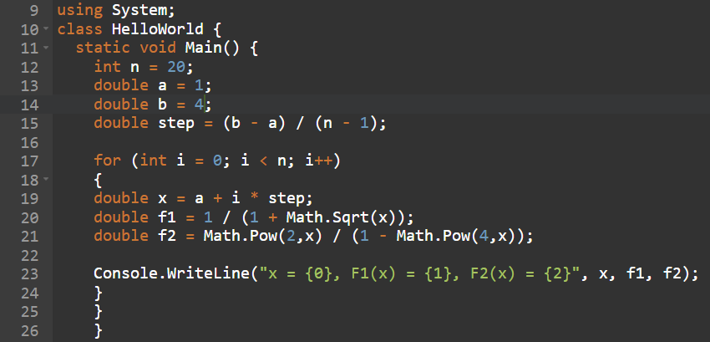

Рисунок 4 – Текст программы на C# для 2)

# 4. ПРИМЕР РАБОТЫ

На рисунке 5 представлены расчеты для 1) для значения x = 3.

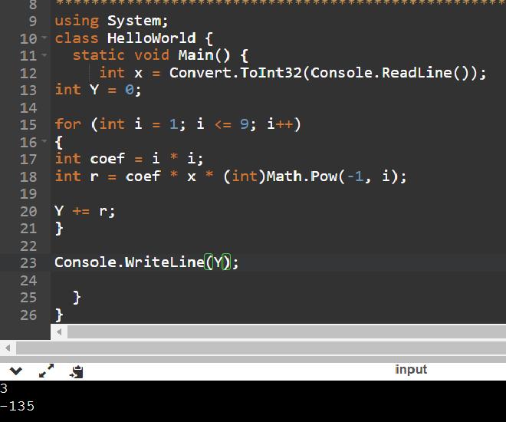

Рисунок 5 – Расчеты для 1) для значения x = 3

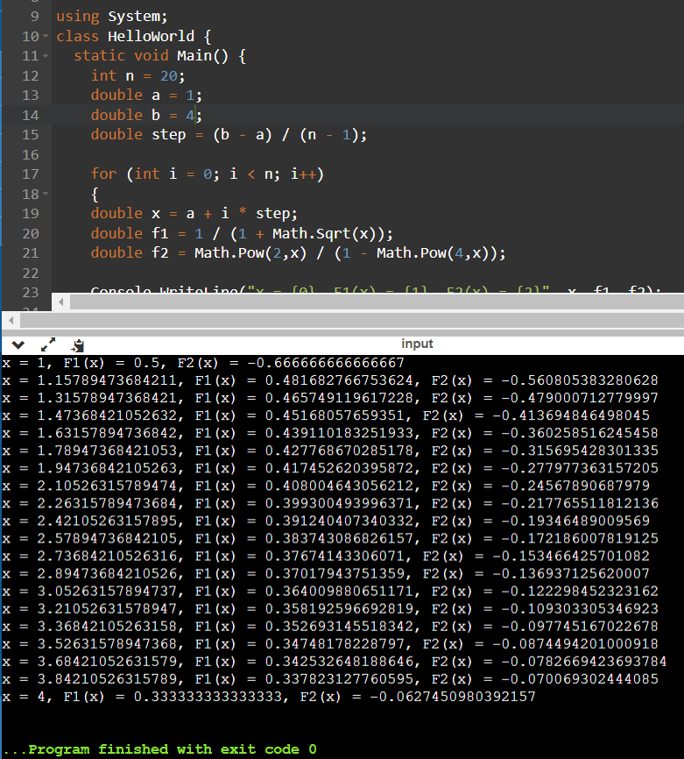

Рисунок 6 – Расчеты для 2)